II. ТЕХНИЧЕСКОЕ ЗАДАНИЕ

1. Предмет муниципального контракта: оказание услуг по передаче неисключительных прав на использование программного обеспечения.

2. Требования к предоставляемым услугам:
2.1. Место оказания услуг: по месту нахождения Исполнителя.
2.2. Сопровождение программного обеспечения включает:
а) обновление программного обеспечения до актуальной версии;
б) консультации по программному обеспечению и ответы на вопросы по электронной почте;
в) консультации по телефонной линии;
г) выявление и устранение проблем, возникающих при эксплуатации программного обеспечения;
д) работу с производителем программного обеспечения в случае невозможности решения проблем собственными силами.

3. Перечень предоставляемых услуг (код ОКПД2 63.11.13.000):
№ п/п | Наименование услуг | Характеристика предоставляемых услуг
1 | Оказание услуг по передаче неисключительных прав на использование программного обеспечения | Дозакупка к действующей лицензии на антивирусное программное обеспечение Kaspersky Endpoint Security для бизнеса - Расширенный Russian Edition 250-499 Node 1 year) на 50 узлов.  Срок действия лицензии: не менее 12 месяцев с даты выдачи.

Скан действующей лицензии:

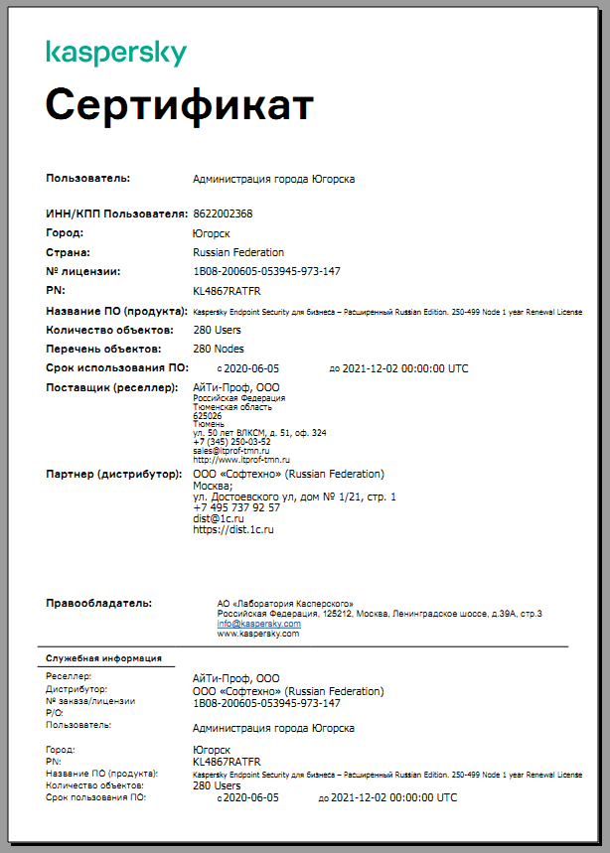

Согласовано:
Контрактная служба: О.В.Дергилев

